เจ้าหน้าที่ตำรวจจราจรได้มีการอำนวยความสะดวกด้านการจราจร และดูแลความปลอดภัยของประชาชน
ประจำเดือน ธันวาคม ๒๕๖๖
ผลการปฏิบัติในรอบ ๑ วัน แสดงรายงานผลพอสังเขป
ครั้งที่ | ผลการปฏิบัติ | ภาพการปฏิบัติ
1 | 1 ธันวาคม 2566 เวลา 19.00-20.00 น.  - ว.4 เปิดสัญญาณไฟวับวาบพื้นที่เสี่ยง พื้นที่ล่อแหลมเพื่ออำนวยความสะดวกด้านการจราจรให้กับประชาชนที่เดินทางกลับภูมิลำเนาป้องกันเหตุอาชญากรรมและอุบัติเหตุในเขตพื้นที่รับผิดชอบ ต.ปากตะโก อ.ทุ่งตะโก จ.ชุมพร | 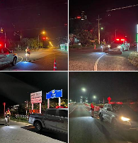
2 | วันที่ 3 ธันวาคม 2566 เวลา 20.00-21.00 น.  ว.4 เปิดสัญญาณไฟวับวาบพื้นที่เสี่ยง พื้นที่ล่อแหลมเพื่ออำนวยความสะดวกด้านการจราจรให้กับประชาชนที่เดินทางกลับภูมิลำเนาป้องกันเหตุอาชญากรรมและอุบัติเหตุในเขตพื้นที่รับผิดชอบ ต.ปากตะโก อ.ทุ่งตะโก จ.ชุมพร | 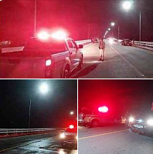
3 | วันที่ 6 ธันวาคม 2566 เวลา 13.50 น. ร.ต.ท.ปรีชา อุ่นศิริ รอง สว(สส.)สภ.ปากตะโก ว.4ให้ความช่วยเหลือประชาชน กรณีรถน้ำมันหมด ถนนปากตะโก - เขาปีบ ม.1 ต.ปากตะโก อ.ทุ่งตะโก จว.ชุมพรได้ดำเนินการพาไปซื้อน้ำมัน มาเติม จนสามารถเดินทางต่อไปได้ | 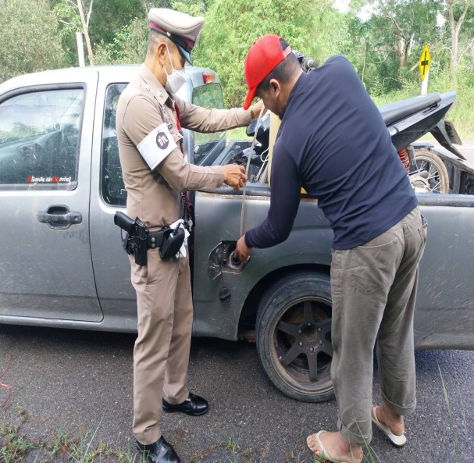
4 | วันที่ 6 ธันวาคม 2566 น. เวลา 08.00 น.  ว.4 อำนวยความสะดวกด้านการจราจร แก่เจ้าหน้าที่หน่วยงานข้าราชการฯสถานศึกษาผู้นำท้องถิ่นผู้นำท้องที่ และพ่อค้าประชาชนในเขตพื้นที่ อ.ทุ่งตะโก ร่วมกิจกรรมโครงการจิตอาสาพัฒนาบริเวณหาดอรุโณทัย ม.1 ต.ปากตะโก อ.ทุ่งตะโก จ.ชุมพร | 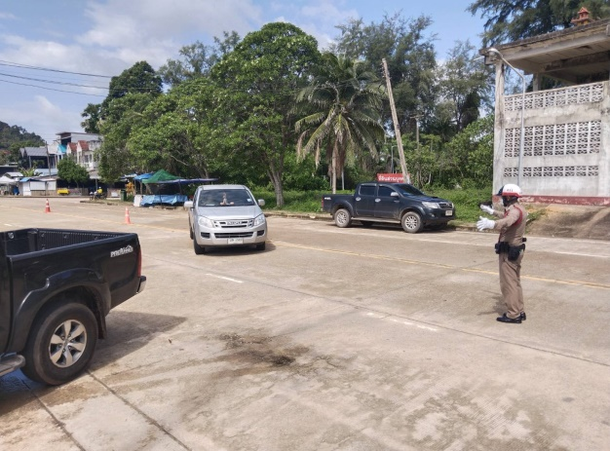
5 | ว.๔๓ เพื่อป้องกันอาชญากรรม และจับกุมผู้กระทำผิดกฎหมาย ตลอดจนกวดขันวินัยจราจรตามมาตรการ 10 ข้อหาหลัก เพื่อลดอุบัติเหตุทางถนนในช่วงเทศกาลปีใหม่ 2547 บริเวณจุดตรวจสี่แยกซันนีบีส ม.1 ต.ปากตะโก อ.ทุ่งตะโก จ.ชุมพร | 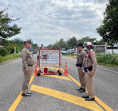
ผลการจับกุมคดีจราจร
สภ.ปากตะโก ประจำเดือน ธันวาคม 2566
ลำดับ | ข้อหา | จำนวนที่ถูกจับกุม
1 | ไม่สวมหมวกนิรภัย | 7
2 | อุปกรณ์ส่วนควบ จยย.ไม่ถูกต้อง | 0
3 | เมาสุรา | 0
4 | ไม่คาดเข็มขัดนิรภัย | 2
5 | ไม่มีใบอนุญาตขับขี่ | 3
6 | ขับรถเร็วเกินกำหนด | 0
7 | ขับรถฝ่าสัญญาณไฟ | 0
8 | ขับรถแซงรถในที่คับขัน | 0
9 | ขับรถย้อนศร | 0
10 | ใช้โทรศัพท์ขณะขับรถ | 0
11 | เป็นผู้ขับขี่ยินยอมให้ผู้โดยสารไม่สวมหมวกนิรภัย | 0

